Tugas Doc and Help

NAMA : I Putu Mellana Ari Artawan

NIM : 18101028

Kelas : HCI-AC

1. Menurut saya dokumentasi diperlukan untuk mengetahui Batasan-batasan, fitur-fitur dan lain-lain dalam membuat projek sehingga jika nanti ingin dikembangkan lebih lanjut akan lebih gampang dilakukan selain itu ini juga bisa digunakan sebagai alat pertanggung jawaban jika nanti klien merasa tidak sesuai Ketika projek sudah jadi, dokumentasi bisa membuktikan apakah hal itu benar sedang manual book diperlukan untuk membuat user baru mengetahui cara menggunakan projek yang kita buat dengan mudah.
2. Manual book aplikasi free download manager(FDM) android di halaman selanjutnya.



Manual Book

Free Download Manager



June 25, 2021

Free company

Jl. sesama

Daftar ISI

Daftar ISI 1

**Petunjuk Penggunaan Aplikasi Free Download Manager** 2

A. Tampilan Awal 2

B. Menguduh file 2

C. setting file unduhan 3

# **Petunjuk Penggunaan Aplikasi Free Download Manager**

Berikut merupakan langkah-langkah untuk menggunakan aplikasi Free Download Manager. Aplikasi ini merupakan aplikasi yang digunakan untuk manajemen penguduhan file di internet, aplikasi ini bisa diunduh di playstore atau website https://www.freedownloadmanager.org/download-fdm-for-android.htm

1. Tampilan Awal

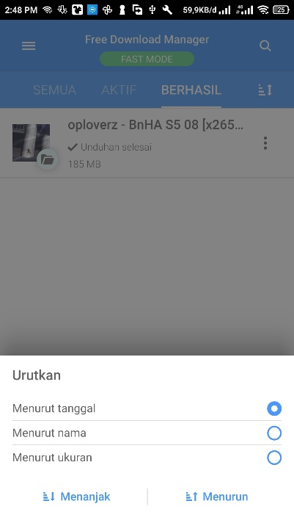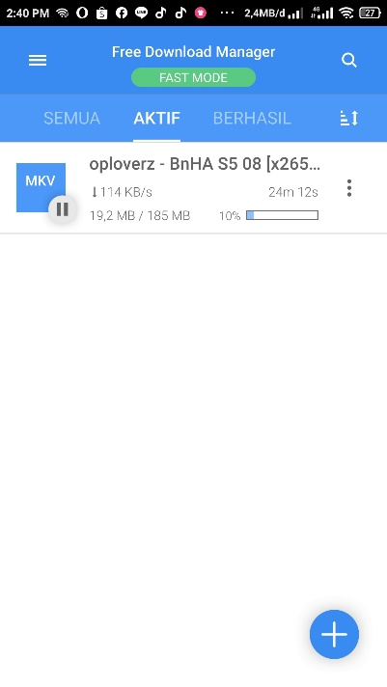Ketika membuka aplikasi free download manager akan tampil halaman di bawah kiri ini

ikon sort

halaman awal halaman awal dengan pop up filter

gambar diatas adalah halaman awal yang menampilkan file yang sedang di unduh, jika menekan tombol berhasil file yang akan ditampilkan adalah file yang sudah diunduh, jika menekan tombol semua maka file semua file akan ditampilakan, jika menekan ikon sort yang dikota merah maka akan muncul pop up filter untuk mengurutkan file. untuk memulai menguduh file tekan icon tambah yang terletak dibawah kanan pada gambar halaman awal diatas.

1. Menguduh file

Setelah menekan ikon tambah maka akan tampil halaman berikut jika sudah mengcopy link file maka input field akan terisi otomatis atau bisa juga menekan ikon folder yang dikota merah untuk mencari file torrent atau link filenya. kemuadian tekan tombol baik.

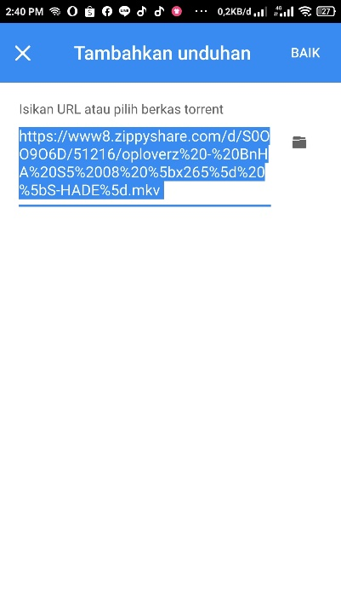

Ikon folder

Setelah tekan tombol baik maka akan tampil akan menjadi seperti dibawah

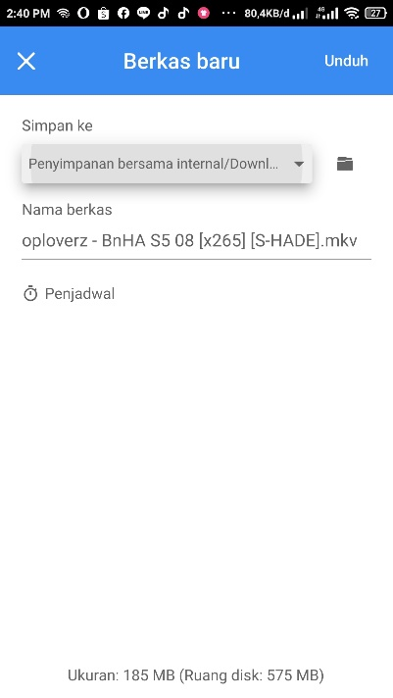

halaman berkar baru

Halaman berkas baru adalah halaman yang berfungsi untuk mengatur lokasi penyimpanan dan jadwal file yang akan di unduh dengan menekan combo button atau ikon folder dan tulisan penjadwalan untuk mengatur waktu mengunduh. jika sudah selesai mengatu tekan tulisan unduh untuk memulai mengunduh dan akan tampil di halaman awal.

1. setting file unduhan

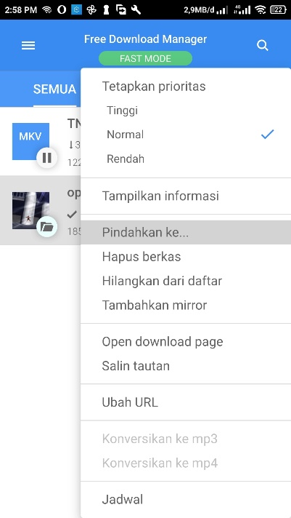Pada halaman awal dibagian list file ada humburge button di bagian kanan setiap file jika ditekan akan menampilkan pop up menu file seperti gambar dibawah ini.

halaman awal pop up menu file sedang di unduh

Pada gambar di atas terdapat banyak menu sebagai berikut :

* menu tetapkan prioritas yang digunakan untuk mengatur prioritas speed unduh file tersebut mulai dari rendah sampai tinggi
* menu tampilkan informasi untuk menampilkan detail dari file tersebut
* menu hapus berkas untuk menghapus file di penyimpanan serta di aplikasi
* menu hilangkan dari daftar yang berfungsi menghapus file dari aplikasi tapi file di penyimpanan masih ada
* tambahkan mirror yang berfungsi untuk menjadi link alternatif apabila link utama sudah tidak tersedia
* menu open download page yang berfungsi untuk mebuka link download ke perambannya
* menu salin tautan untuk menyalin link download filenya
* menu jadwal untuk mengatur waktu menguduh filenya

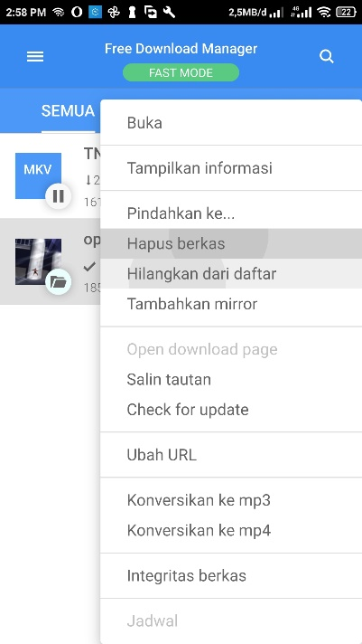

halaman awal pop up menu file sedang di unduh

Pada gambar di atas terdapat banyak menu sebagai berikut :

* menu buka untuk membuka file sesuai dengan aplikasi yang tersedia di smartphone
* menu tampilkan informasi untuk menampilkan detail dari file tersebut
* menu pindahkan ke untuk memindahkan file yang sudah di unduh ke lokasi lain
* menu hapus berkas untuk menghapus file di penyimpanan serta di aplikasi
* menu hilangkan dari daftar yang berfungsi menghapus file dari aplikasi tapi file di penyimpanan masih ada
* tambahkan mirror yang berfungsi untuk menjadi link alternatif apabila link utama sudah tidak tersedia
* menu salin tautan untuk menyalin link download filenya
* menu check for update untuk mengecek perubah yang terjadi terhadap file di link unduh
* menu konversikan mp3 untuk mengubah file seperti video ke format mp3
* menu konversikan mp4 untuk mengubah file seperti video ke format mp4